**דוח רידוד מימדים ושיטות קליסטור שונות**

מגישים: דוד ליפשיץ, עינב שנולד.

הדאטה: ספרות כתב יד, לקחנו רק את התמונות עם התיוגים 5,6,9. סה"כ עבדנו על 543 תמונות, 64 פיצ'רים עבור כל תמונה

Kmeans parameters:

N_clusters = 3

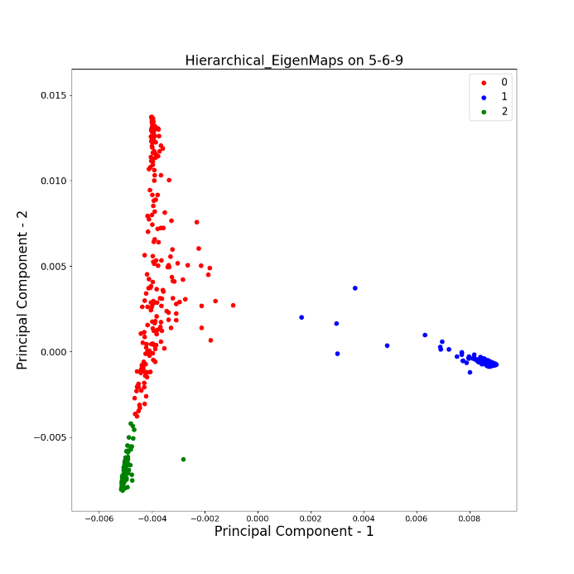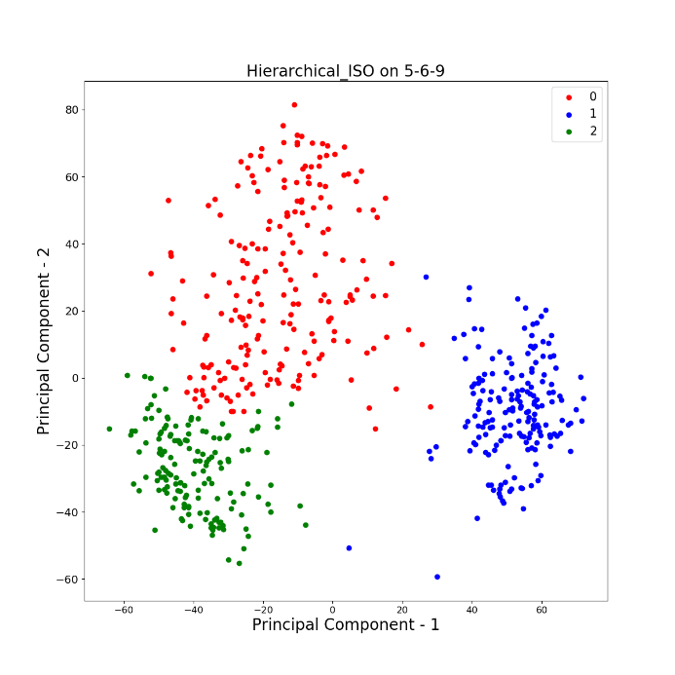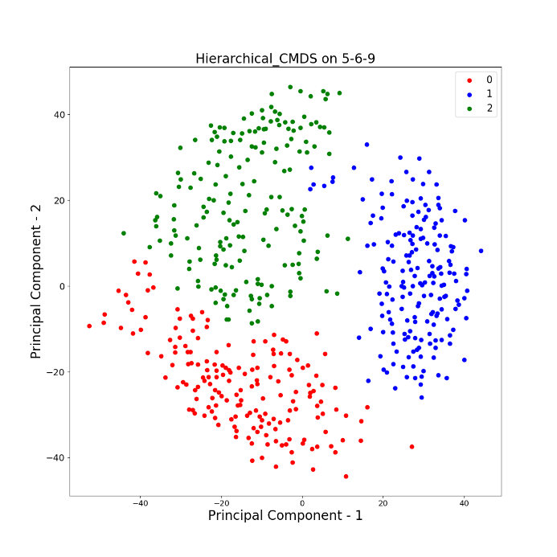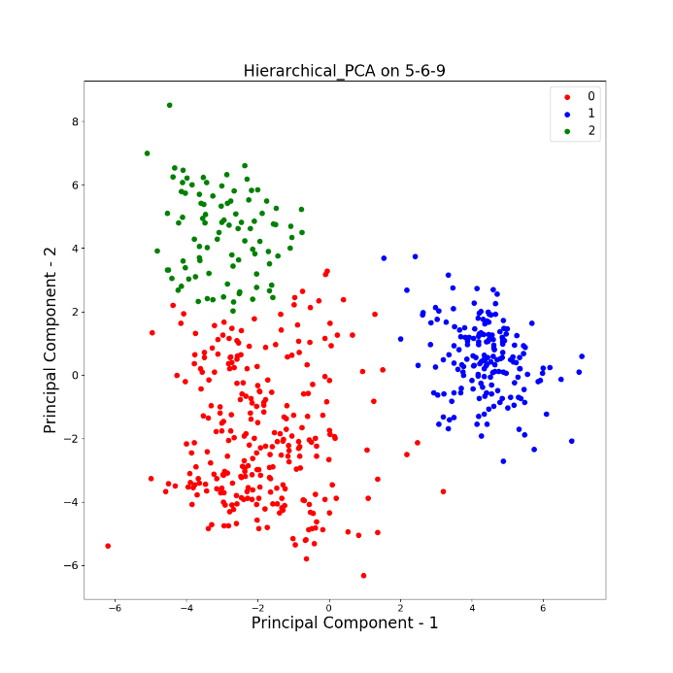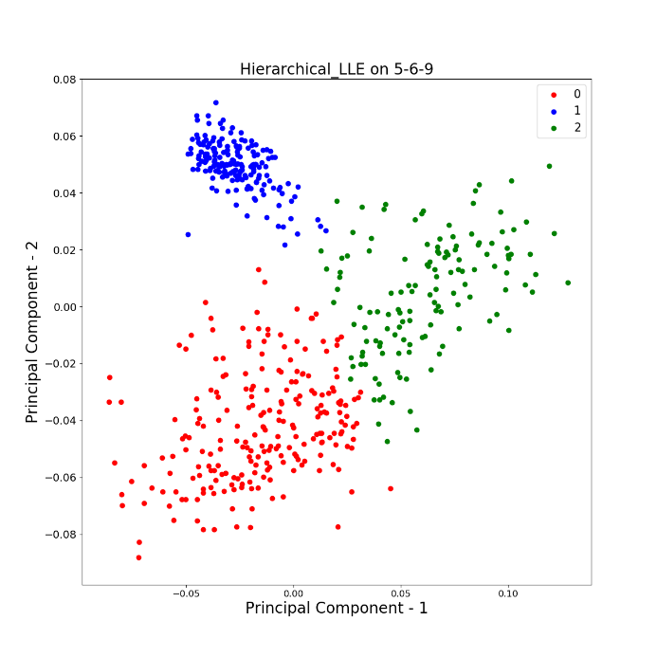

Hierarchical clustering parameters:

N_clusters = 3

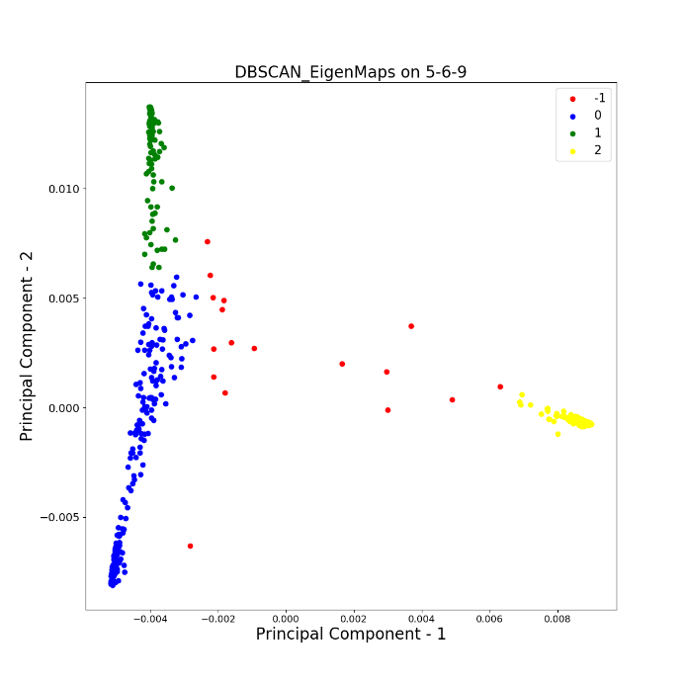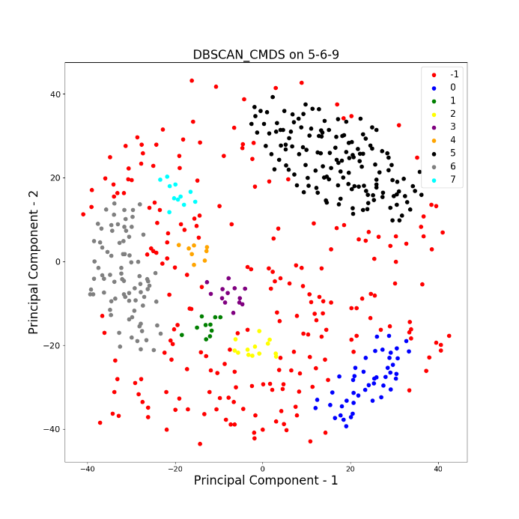

DBSCAN parameters:

Eps = 0.0007, min_samples=5

DBSCAN parameters:

Eps = 10, min_samples=22

DBSCAN parameters:

Eps = 0.01, min_samples=10

DBSCAN parameters:

Eps = 4, min_samples=8

DBSCAN parameters:

Eps = 1, min_samples=19